

6-1-6.差倍问题（一）

教学目标

- 掌握差倍问题的基本解法以及相关的年龄等应用题.
- 熟练应用通过图示来表示数量关系．
知识精讲
差倍问题就是已知大小两数的差，以及大小两数的倍数关系，求大小两数的问题．
差倍问题的特点与和倍问题类似。解答差倍问题的关键是要确定两个数量的差及相对应的倍数差，一般情况下，在题目中不直接给出，需要经过调整和计算才能得到。
解题思路：首先要在题目中找到1倍量，然后画图确定解题方法.被除数的数量和除数的倍数关系要相对应，相除后得到的结果是一倍量
差倍问题的基本关系式：差÷(倍数－)=倍数(较小数)
倍数×几倍=几倍数(较大数)或较小数+差=较大数
解决差倍问题，关键是学会画线段图，这样可以帮助我们更好的弄清各数量之间的关系．
年龄问题的和差问题主要利用的年龄差不变。
例题精讲

- 两个整数，差为l6，一个是另一个的5倍．这两个数分别是（ ）和（ ）
【考点】差倍问题 【难度】1星 【题型】填空
【关键词】走美杯，3年级，初赛
本题属于和差问题。小数：16÷（5-1）=4；大数：4×5=20或4+16=20。
【答案】小数，大数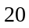

- 李爷爷家养的鸭比鹅多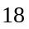只，鸭的只数是鹅的倍，你知道李爷爷家养的鸭和鹅各有多少只吗？
【考点】差倍问题 【难度】1星 【题型】解答
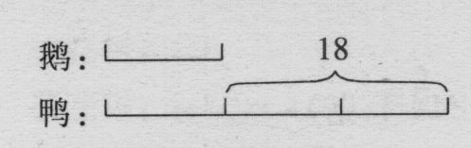
引导学生画图，但是一定要强调差所对应的份数，这样我们就可以求一份量（一倍量），从而解决题目．与只相对应，这样就可以求出一倍数也就是鹅的只数，求出了鹅的只数，鸭的只数就容易求出来了．鸭与鹅只数的倍数差是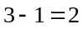（倍），鹅有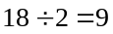 (只)，鸭有 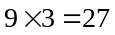(只).
【答案】鹅只，鸭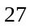只

甲班的图书本数比乙班多80本，甲班的图书本数是乙班的3倍，甲班和乙班各有图书多少本？
【考点】差倍问题 【难度】1星 【题型】解答
乙班的本数： 80÷（3-1）=40（本）
甲班的本数： 40×3=120（本）或40＋80=120（本）。
【答案】甲班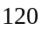本，乙班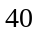本

两个书架，甲书架存书相当于乙书架存书量的倍，甲书架比乙书架存书多本，则乙书架存书多少本？
【考点】差倍问题 【难度】1星 【题型】解答
多的本相当于乙书架的倍，则乙书架的书为：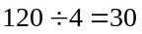（本）．
【答案】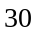本

- 开学前6天，小明还没做寒假数学作业，而小强已完成了60道题，开学时，两人都完成了数学作业. 在这6天中，小明做的题的数目是小强的3倍，他平均每天做（ ） 道题.
（A） 6 (B) 9 (C) 12 (D) 15
【考点】差倍问题 【难度】1星 【题型】选择
【关键词】华杯赛，初赛，第2题
由于开学前6填时小强比小明多做了60道题，而开学时两人做的题一样多，所以这6填中小明比小强多做了60道题，而这6天中小明做的题的数目是小强的3倍，所以这6天小明做了60÷（3-1）×3=90道题，他平均每天做90÷6=15道题。正确答案为D。
【答案】

- 小芳在看一本图画书，她说：
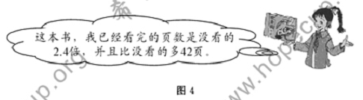
由她所说，可知这本书共有 页。
【考点】差倍问题 【难度】1星 【题型】填空
【关键词】希望杯，五年级，二试，第5题
方法一：看完的是没有看完的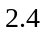倍，且比没有看完的多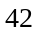页，所以没有看完的是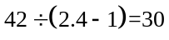（页），书的页数为：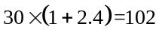（页）。
方法二：设没看的页数为，2.4=+42，=30，看完的页数为30+42=72页，
所以全书共有30+72=102页
【答案】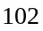页

- 箱子里装有同样数量的乒乓球和羽毛球．每次取出5个乒乓球和3个羽毛球，取了几次之后，乒乓球恰好没有了，羽毛球还有6个，则一共取了__________次，原来有乒乓球和羽毛球各__________个．
【考点】差倍问题 【难度】1星 【题型】填空
【关键词】迎春杯，五年级，初赛，4题
共取了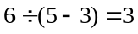(次)，原有乒乓球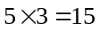(个)，所以原有羽毛球也是15个．
【答案】取次，羽毛球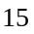个，乒乓球个

- 小张有200支铅笔，小李有20支钢笔．每次小张给小李6支铅笔，小李还给小张1支钢笔．经过________次这样的交换后，小张手中铅笔的数量是小李手中钢笔数量的11倍．
【考点】差倍问题 【难度】3星 【题型】填空
【关键词】迎春杯，五年级，初试，2题
方法一：题目中所求为小张手中铅笔的数量和小李手中的钢笔数量，而每一次交换，小张会减少６支铅笔，而小李会少一支钢笔；设经过次这样的交换后，小张手中铅笔的数量是小李手中钢笔的数量的11倍。则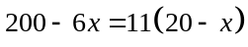，解之得＝４.
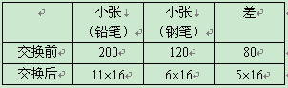
方法二：为了使得每次都交换6支，那么设小李有钢笔20×6=120支，每次交换后的差不（1）如右表，调整不变量（差）；（2）共交换了（200−11×16）÷6=4次。
【答案】次

- 甲、乙两位学生原计划每天自学时间相同．若甲每天增加自学时间半小时，乙每天减少自学时间半小时，则乙自学天的时间仅相当于甲自学天的时间．问：甲、乙原定每天自学的时间是多少？
【考点】差倍问题 【难度】2星 【题型】解答
改变后，甲每天比乙多自学小时，即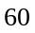分钟．它是乙现在五天自学的时间，即乙现在每天自学：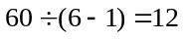（分），原来每天自学的时间是：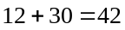（分）．
【答案】分钟

某小学原来参加室外活动的人数比参加室内活动的人数多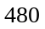人，现在把室内活动的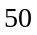人改为室外活动，这样室外活动的人数正好是室内人数的倍，则参加室内、室外活动的共有多少人?
【考点】差倍问题 【难度】2星 【题型】解答
原来室外、室内活动人数相差人，现把室内的人改为室外活动，这样室外活动人数比室内人数多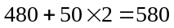(人)，这时室外活动人数正好是室内人数的倍，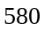人相当于现在室内活动人数的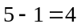(倍)，这样可先求出现在室内活动人数为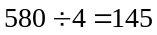，再求出室内、外人数之和：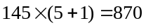人．
【答案】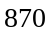人

- 某校五年级比六年级人数少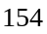人，若六年级学生再转来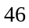人，则六年级学生是五年级学生的倍，问五、六年级各有多少人？
【考点】差倍问题 【难度】2星 【题型】解答
五年级人数为：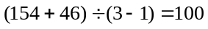（人），六年级的人数：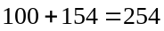（人）．
【答案】五年级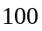人，六年级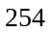人

小云比小雨少20本书，后来小云丢了5本书，小雨新买了11本书，这时小雨的书比小云的书多2倍.问：原来两人各有多少本书？
【考点】差倍问题 【难度】2星 【题型】解答
小雨的书比小云的书多2倍”，即小雨的书是小云的书的3倍.这个“倍数”是变化后的，所以“1倍”数应是小云变化后的书(见下图).“差”是20＋5＋11＝36(本).，小云现有书：(20＋5＋11)÷(3-1)＝18(本)；小云原来有书18＋5＝23(本)，小雨原来有书23＋20＝43(本).
【答案】小云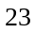本，小雨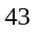本

- 学而思学校买来白粉笔比彩色粉笔多箱，白粉笔的箱数比彩色笔的倍还多箱，学而思学校买来白粉笔和彩色粉笔各多少箱？
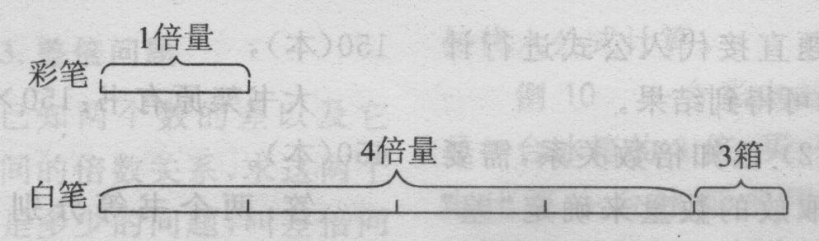
【考点】差倍问题 【难度】2星 【题型】解答
这不是一道典型的“差倍问题”，但我们可以通过适当的变形，将其作为一个典型的“差倍问题”来解决．见上图，由于白笔比彩笔的倍多箱，故把彩笔看做倍数，(白笔－)就相当于彩笔的倍，即彩笔比(白笔－)少倍，注意此时白笔比彩笔多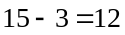（箱）．彩色粉笔的箱数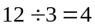(箱)，白色粉笔的箱数：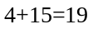(箱)．
【答案】白粉笔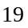箱，彩色粉笔箱
学而思学校买来白粉笔比彩色粉笔多箱，白粉笔的箱数比彩色笔的倍少箱，学而思学校买来白粉笔和彩色粉笔各多少箱？
【考点】差倍问题 【难度】2星 【题型】解答
把彩笔看做倍数，(白笔＋)就相当于彩笔的倍，即彩笔比(白笔－)少倍，注意此时白笔比彩笔多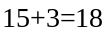箱．彩色粉笔的箱数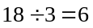 (箱)，白色粉笔的箱数：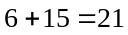 (箱)
【答案】白粉笔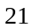箱，彩色粉笔箱

- 有两根铁丝，第一根长米，第二根长米，两根铁丝用去同样长的一段后，第一根剩下的长度是第二根剩下长度的倍，两根铁丝各剩下多少米？
【考点】差倍问题 【难度】2星 【题型】解答
引导学生画图，并找出本题中数与份数之间的关系．以学生探索为主，教师指导为铺．用去同样长的一段后，两段长度差为：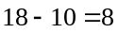（米），且第一根比第二根多：（倍），则第二根剩下：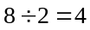（米），第一根剩下：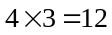（米）．
【答案】第一根剩下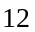米，第二根剩下米

有两条纸带，一条长厘米，一条长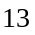厘米，两条纸带都剪下同样的一段后，长纸带剩下的长度是短纸带剩下的倍，问剪下的一段有多长？
【考点】差倍问题 【难度】2星 【题型】解答
长纸带剩下长度比短纸带剩下的长度长：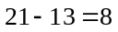（厘米），短纸带剩下：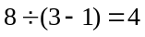（厘米），剪下：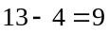（厘米）．
【答案】厘米

两根绳，第一根长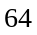米，第二根长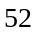米，剪去同样长后，第一根是第二根的倍，求每根绳减去几米？
【考点】差倍问题 【难度】2星 【题型】解答
剪去同样长后，第一根比第二根长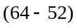米，因此，第二根剩下的长为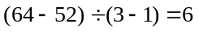米，从而剪去的长度为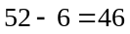米 ．
【答案】米

两条纸带，较长的一条为23cm，较短的一条为15cm. 把两条纸带剪下同样长的一段后，剩下的两条纸带中，要求较长的纸带的长度不少于较短的纸带长度的两倍,那么剪下的长度至少是( )cm.
（A）6 （B）7 （C）8 （D）9
【考点】差倍问题 【难度】2星 【题型】选择
【关键词】华杯赛，初赛，第2题
B，设剪下的长度为厘米则可以列出不等式：23-≥2（15-），整理得≥7，所以剪下的长度至少是7厘米。
【答案】

- 有大小两个桶原来水一样多，如果从小桶倒千克水到大桶，则大桶中水是小桶的倍，求原来大桶有水多少千克？
【考点】和倍问题 【难度】2星 【题型】解答
现在大桶水比小桶水多：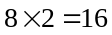（千克），所以现在小桶中的水是：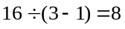（千克），而原来大桶中有水是：（千克）．
【答案】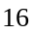千克

- 两筐千克数相同的苹果，甲筐卖出7千克，乙筐卖出19千克后，甲筐余下的千克数是乙筐的3倍，两筐苹果原来各有多少千克？
【考点】和倍问题 【难度】2星 【题型】解答
用下图表示它们的关系：
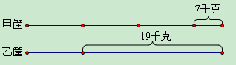
设乙筐余下的千克数为1份，则甲筐余下的千克数为3份，甲、乙两筐余下的苹果相差 （份）．原来甲、乙两筐苹果的千克数相同，甲筐卖出7千克，乙筐卖出19千克，说明甲筐比乙筐少卖出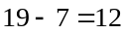（千克），也就是乙筐余下的苹果比甲筐少12千克，所以甲、乙两筐余下的差是12千克，所对应的份数差是2，从而可以求出1份及两筐苹果原来的重量，甲、乙两筐余下的苹果数相差（千克），乙筐余下苹果的数是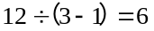（千克），甲、乙两筐原来各有苹果的数量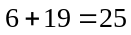（千克）．
【答案】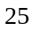 千克

两块同样长的花布，第一块卖出31米，第二块卖出19米后，第二块是第一块的4倍，求每块花布原有多少米？
【考点】差倍问题 【难度】2星 【题型】解答
已知两块花布同样长，由于第一块卖出的多，第二块卖出的少，因此第一块剩下的少，第二块剩下的多.所剩的布第二块比第一块多31-19=12（米）.又知第二块所剩下的布是第一块的4倍，那么第二块比第一块多出的12米正好相当于所剩布的（4-1）倍，这 样，第一块所剩布的长度即可求出：
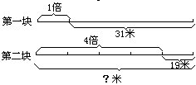
第二块布比第一块布多剩多少米？31-19＝12（米），第一块布剩下多少米？12÷（4-1）=4（米）第一块布原有多少米？4+31=35（米）（两块布原有长度相等），综合列式：（31-19）÷（4-1）+31=12÷3+31=4＋31=35（米）
【答案】两块花布原有长度相等为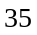米

两筐苹果一样重。第一筐卖出8千克，第二筐卖出16千克。第一筐中剩下的苹果恰好是第二筐中剩下的3倍。原来每筐苹果重 千克。
【考点】和倍问题 【难度】3星 【题型】填空
【关键词】走美杯，3年级，决赛
第一筐剩下的是第二筐的3倍，那么就多2倍，得到：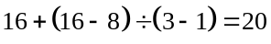千克。
【答案】千克

- 有两根同样长的绳子，第一根截去12米，第二根接上14米，这时第二根长度是第一根长的3倍，这两根绳子原来长多少米？
【考点】和倍问题 【难度】3星 【题型】解答
用下图表示它们的关系：
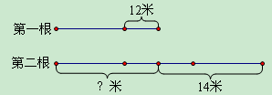
两根绳子原来的长度一样长，但是从第一根截去12米，第二根绳子又接上14米后，第二根的长度是第一根的3倍．应该把变化后的第一根长度看作1倍，而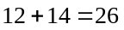（米），正好相当于第一根绳子剩下的长度的2倍．所以，当从第一根截去12米后剩下的长度可以求出来了，那么第一根、第二根原有长度也就可以求出来了．所以，第一根截去12米剩下的长度：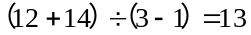（米）两根绳子原来的长度：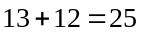（米）．
【答案】米

甲、乙两桶油重量相等，甲桶取走千克油，乙桶加入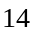千克油后，乙桶油的重量是甲桶油的重量的倍．甲桶原来有油多少千克？
【考点】差倍问题 【难度】3星 【题型】解答
后来乙比甲多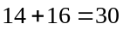千克油，所以这时甲桶油的重量是：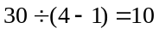(千克)，甲桶原来有油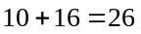(千克) ．
【答案】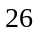千克
三（1）班与三（2）班原有图书数一样多.后来，三（1）班又买来新书74本，三（2）班从本班原书中拿出96本送给一年级小同学，这时，三（1）班图书是三（2）班的3倍，求两班原有图书各多少本？
【考点】差倍问题 【难度】3星 【题型】解答
两个班原有图书一样多.后来三（1）班又买新书74本，即增加了74本；三（2）班从本班原有图书中取出96本送给一年级同学，则图书减少了96本.结果是一个班增加，另一个班减少，这样两个班图书就相差96+74＝170（本），也就是三（1）班比三（2）班多了170本图书.又知三（1）班现有图书是三（2）班图书的3倍，可见这170本图书就相当于三（2）班所剩图书的3-1=2倍，三（2）班所剩图书本数就可以求出来了，随之原有图书本数也就求出来了（见下图）：
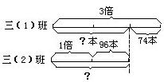
后来三（1）班比三（2）班图书多多少本？74＋96=170（本）
三（2）班剩下的图书是多少本？170÷（3-1）=85（本）
三（2）班原有图书多少本？85＋96=181（本）（两个班原有图书一样多）
综合算式：（74＋96）÷（3-1）＋96＝170÷2+96＝85＋96=181（本）
【答案】两个班原有图书一样多为181本

- 大桶里有油60千克，小桶里有油30千克．将两个桶的油卖出同样多以后，所剩下的油中，大桶是小桶的4倍．问两个桶各剩油多少千克？
【考点】和倍问题 【难度】3星 【题型】解答
用下图表示它们的关系：
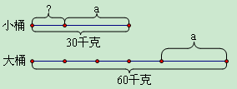
卖出同样多的油，可知两个桶里所有油的差总保持不变，因此这是一个差倍问题．小桶所剩的油为１倍数，大桶剩油是小桶剩油的4倍，所以大桶剩油比小桶剩油多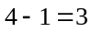（倍）．而大桶比小桶多的油总保持不变，是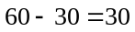（千克）．再利用差倍问题的公式就可解决．小桶剩下的油是：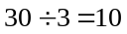（千克），大桶剩下的油是：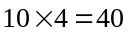（千克）．
【答案】小桶千克，大桶千克

食堂里有94千克面粉，138千克大米，每天用掉面粉和大米各9千克，几天后剩下的大米是面粉的3倍？
【考点】差倍问题 【难度】3星 【题型】解答
因每天用掉的面粉和大米数量相等，不论经过多少天，面粉和大米的数量差都不变，仍然是：138-94=44（千克）。我们把几天后剩下的面粉重量看作1份，大米重量也就是3份，则几天后剩下面粉：44÷（3-1）=22（千克）。用掉的面粉总量除以每天用面粉数量，可以得出所求的天数：（94-22）÷9=8（天）。
【答案】天

实验小学一校区人数比实验小学二校区人数少540人，因为第三校区建成，从两个校区各调走200人，这时实验小学二校区人数恰好是实验小学一校区人数的4倍，那么实验小学一校区和实验小学二校区原来各有多少人？
【考点】差倍问题 【难度】3星 【题型】解答
两校区各调走200人之后还是相差540人，对应的倍数是：倍，实验小学一校区调走200人后剩下的人数是：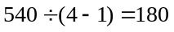(人)，实验小学一校区原有：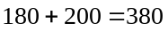(人)，实验小学二校区为：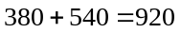(人).
【答案】实验小学一校区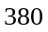人，实验小学二校区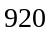人。

- 有两盘苹果，如果从第一盘中拿个放到第二个盘里，那么两盘的苹果数相同；如果从第二个盘中拿个放到第一盘里，那么第一盘的苹果数是第二盘的倍．第一盘有苹果多少个?
【考点】差倍问题 【难度】3星 【题型】解答
原来第一盘比第二盘多：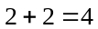(个)，从第二盘拿个到第一盘里，第一盘就比第二盘多：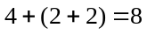(个)，第二盘拿走个后剩下的苹果数为：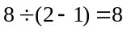(个)，第一盘原有苹果：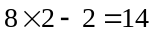(个) ．
【答案】个

小青和小红每人都有一些水彩笔，如果小青给小红1支，两人就一样多，如果小红给小青1支，小青的水彩笔就是小红的2倍，那么小青和小红各有多少支水彩笔？
【考点】差倍问题 【难度】3星 【题型】解答
“小青给小红1支，两人就一样多”说明小青原来比小红多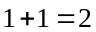(支)，“如果小红给小青1支，小青的水彩笔就是小红的2倍”则小红给小青1支后，小青就比小红多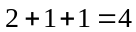(支)，这与倍数差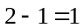（倍）相对应，这样就可以求到小红的水彩笔现在是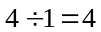(支)，她原来就是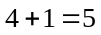(支)，小青原来是：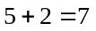(支).
【答案】小青支，小红支

小明和小刚各有玻璃弹球若干个.小明对小刚说：“我若给你两个，我们的玻璃弹球一样多.”小刚说：“我若给你两个，你的弹球数量将是我的3倍.”小明和小刚共有玻璃弹球多少个？
【考点】差倍问题 【难度】3星 【题型】解答
由小明说的话推知
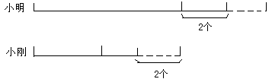
小明的玻璃球比小刚多4个，如果小刚给小明2个，那么小明比小刚多8个.8个是小刚还剩下玻璃球数量的3-1＝2倍，此时小刚有玻璃球8÷2＝4（个），小明有玻璃球4+8＝12（个），两人共有玻璃球4+12＝16（个）
【答案】个

小明和小刚各有玻璃弹球若干个。小明对小刚说“我若给你2个，我们的玻璃弹球将一样多。”小刚说“我若给你2个，我的弹球数量将是你的弹球数量的三分之一。”小明和小刚共有弹球 个。
【考点】差倍问题 【难度】3星 【题型】填空
【关键词】希望杯，五年级，六年级，一试，第10题
由小明的话可以知道，他比小刚多4个，若小刚给小明4个，小明就比小刚多8个，假设小刚的弹球数为1份，那么小明的弹球则为3份，比小刚多2份，1份即为8÷2=4个，两人共有4份即4×4=16个。
【答案】个

- 某迎春茶话会上，买来苹果箱，已知每箱苹果取出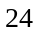千克后，剩余的各箱苹果总和等于原来一箱苹果的重量，问原来一箱苹果多重？
【考点】差倍问题 【难度】3星 【题型】解答
此题目较难找出数量间的关系，但是一定还的让学生自己动脑想一想，之后，教师再引导学生画图，共同探讨分析．取出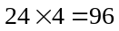千克，即原来的比剩下的多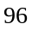千克，原来有箱，剩下一箱的重量，即原来的是剩下的倍，所以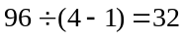（千克）为剩下的重量，即一箱的重量．
【答案】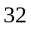千克

